18 сентября 2016 года на территории ГБОУ ООШ № 6 был проведен праздник – День двора: «Народные забавы». Этот праздник подготовили и провели музыкальный руководитель С.Е. Шамбарова и воспитатель Е.В. Пивоварова из детского сада «Бабочка».
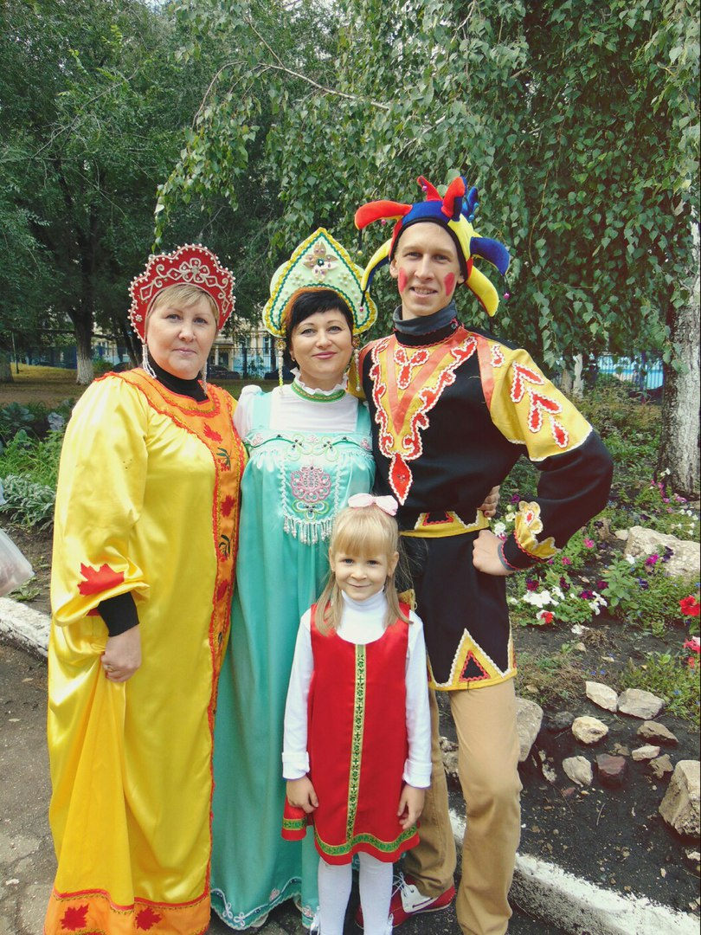

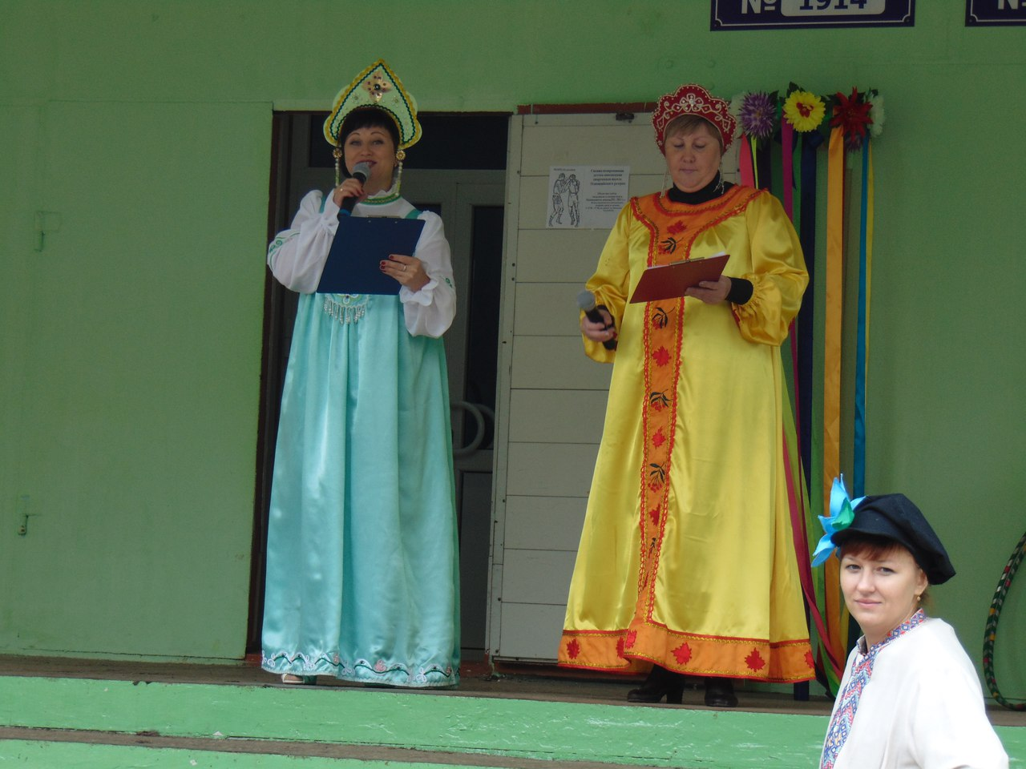

Так же были привлечены родители и дети из детского сада «Бабочка»;
педагоги и дети из детского сада «Ёжик» и ученики 5 классов школы № 6.
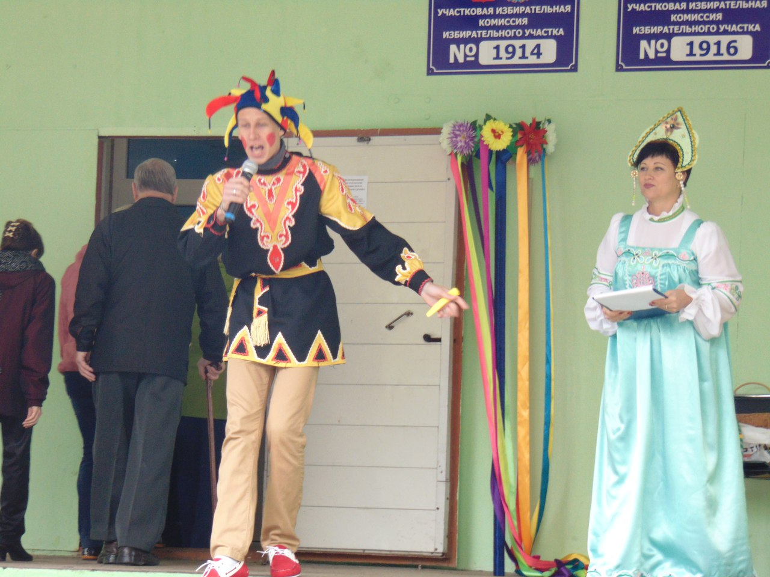

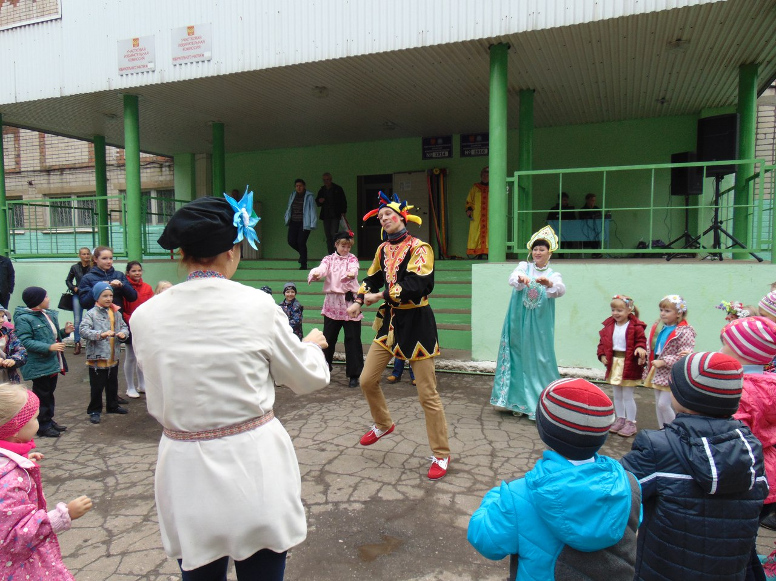

Русские народные песни, танцы, игры – всех зажигали своими танцевальными ритмами. Народные традиции не нужно забывать – это наша история! Этот праздник объединил всех!
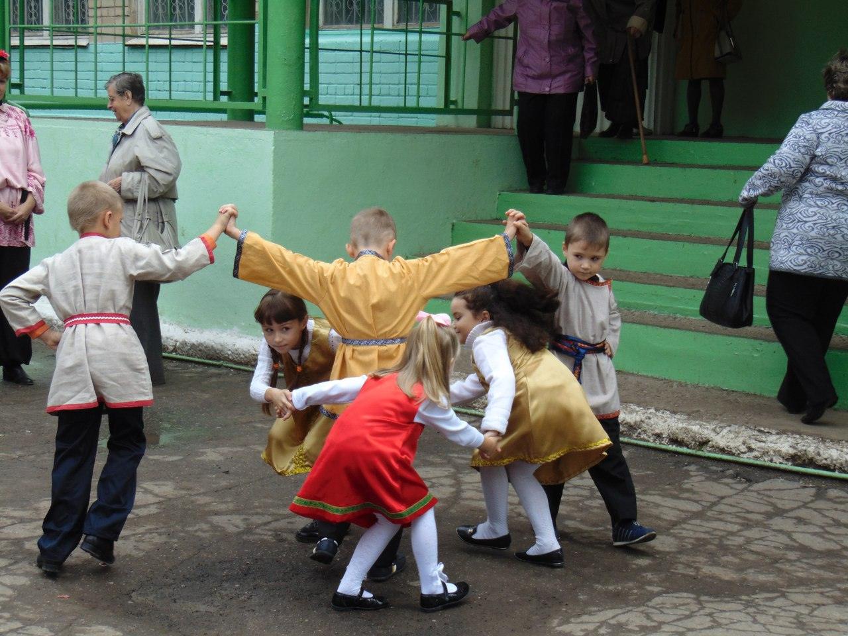
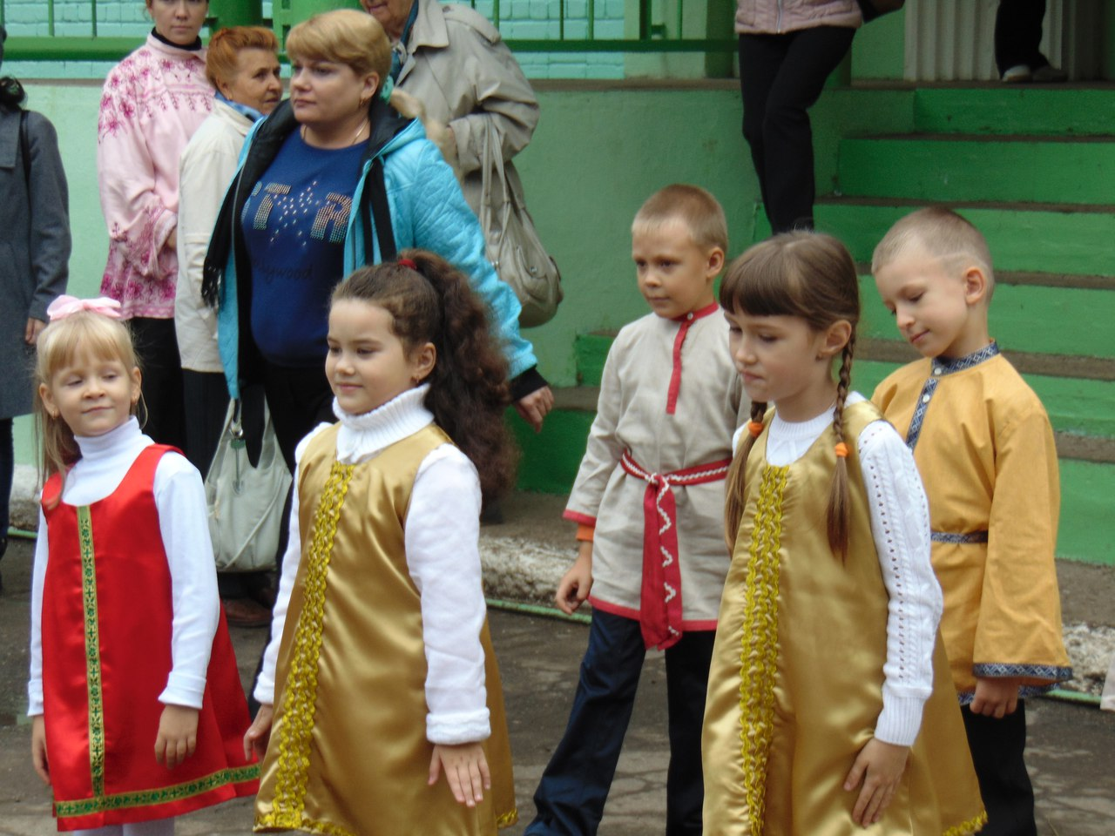
В конце представления дети получили сладкие призы и покатались на «Карусели».

